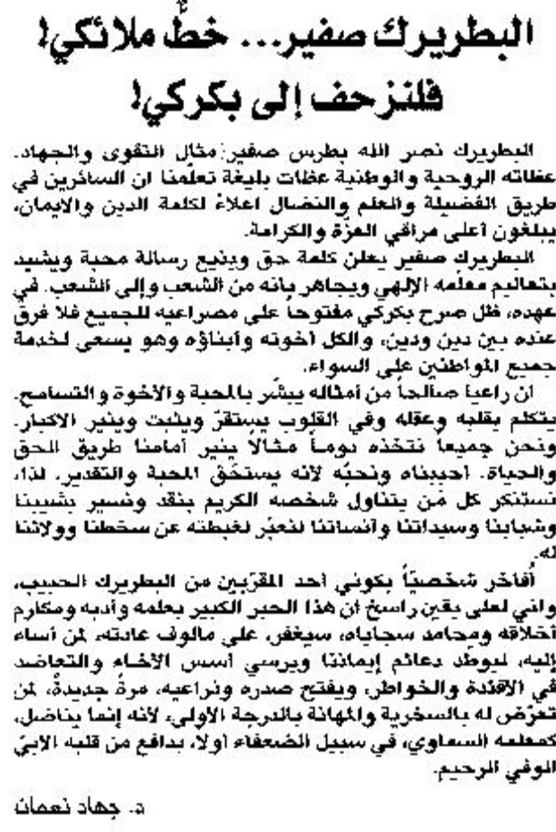

اللواء – الجمعة 3 أيار 2013

